**9.2.2 总体百分数的估计**



（用时45分钟）

**基础巩固**

1．对于考试成绩的统计，如果你的成绩处在第95的百分位数上，以下说法正确的是(　　)

A．你得了95分

B．你答对了95%的试题

C．95%的参加考试者得到了和你一样的考分或还要低的分数

D．你排名在第95名

2．某校调查某班30名同学所穿的鞋的尺码如下表所示：

|  |  |  |  |  |  |
| --- | --- | --- | --- | --- | --- |
| 码号 | 33 | 34 | 35 | 36 | 37 |
| 人数 | 7 | 6 | 14 | 1 | 2 |

则这组数据的25%分位数是(　　)

A．33 B．34 C．35 D．36

3．某班的全体学生参加消防安全知识竞赛，成绩的频率分布直方图如图，数据的分组依次为：[20,40)，[40,60)，[60,80)，[80,100]．估计本班学生的消防安全知识成绩的第90百分位数是(　　)

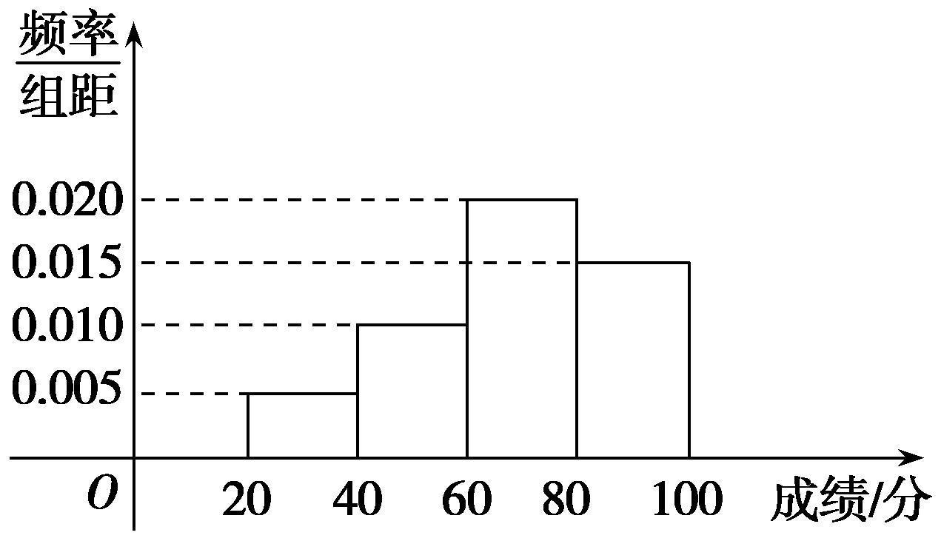

A．93 B．80

C．90 D．95

4．已知一组数据：125,121,123,125,127,129,125,128,130,129,126,124,125,127,126.则这组数据的第25百分位数和第80百分位数分别是(　　)

A．125　128 B．124　128

C．125　129 D．125　128.5

5．如图所示是一样本的频率分布直方图，样本数据共分3组，分别为[5,10)，[10,15)，[15,20]．

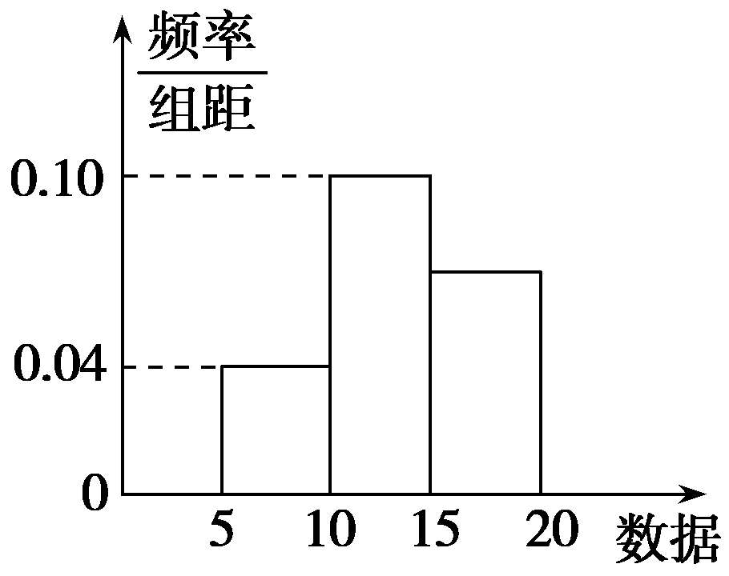

估计样本数据的第60百分位数是(　　)

A．14 B．15

C．16 D．17

6．从某校随机抽取100名学生，获得了他们一周课外阅读时间(单位：小时)的数据，整理得到数据分组及频数分布表.

|  |  |  |
| --- | --- | --- |
| 组合 | 分组 | 频数 |
| 1 | [0,2) | 6 |
| 2 | [2,4) | 8 |
| 3 | [4,6) | 17 |
| 4 | [6,8) | 22 |
| 5 | [8,10) | 25 |
| 6 | [10,12) | 12 |
| 7 | [12,14) | 6 |
| 8 | [14,16) | 2 |
| 9 | [16,18] | 2 |
| 合计 |  | 100 |

估计本校学生的一周课外阅读时间的第90百分位数________．

7．从某城市随机抽取14台自动售货机，对其销售额进行统计，数据如下：8,8,10,12,22,23,20,23,32,34,31,34,42,43.则这14台自动售货机的销售额的第50百分位数分别为________.

8．山东省教育厅为了了解和掌握2019年高考考生的实际答卷情况，随机地取出了100名考生的数学成绩(单位：分)，将数据分成了11组，制成了如图所示的频率分布表：

|  |  |  |
| --- | --- | --- |
| 分组 | 频数 | 频率 |
| [80,85) | 1 | 0.01 |
| [85,90) | 2 | 0.02 |
| [90,95) | 4 | 0.04 |
| [95,100) | 14 | 0.14 |
| [100,105) | 24 | 0.24 |
| [105,110) | 15 | 0.15 |
| [110,115) | 12 | 0.12 |
| [115,120) | 9 | 0.09 |
| [120,125) | 11 | 0.11 |
| [125,130) | 6 | 0.06 |
| [130,135] | 2 | 0.02 |
| 合计 | 100 | 1 |

(1)求样本数据的第60,80百分位数．

(2)估计2019年高考考生的数学成绩的90%分位数．

**能力提升**

9．从某校高一新生中随机抽取一个容量为20的身高样本，数据从小到大排序如下(单位：cm)，

152,155,158, 164, 164, 165, 165, 165, 166, 167, 168, 168, 169, 170, 170, 170, 171，*x,* 174, 175.若样本数据的第90百分位数是173，则*x*的值为(　　)

A．171 B．172

C．173 D．174

10．某校100名学生的数学测试成绩频率分布直方图如图所示，分数不低于*a*(*a*为整数)即为优秀，如果优秀的人数为20人，则*a*的估计值是________．

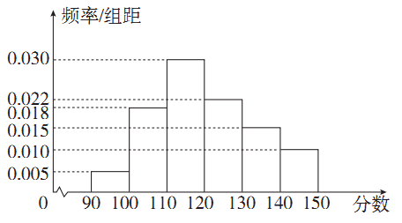

11．有1个容量为100的样本，数据的分组及各组的频数如下：

[12.5,15.5)，6；[15.5,18.5)，16；[18.5,21.5)，18；[21.5,24.5)，22；[24.5,27.5)，20；[27.5,30.5)，10；[30.5,33.5]，8.

(1)列出样本的频率分布表(含累计频率)．

(2)画出频率分布直方图．

(3)根据频率分布表的累计频率估计样本的90%分位数．

**素养达成**

12. 某市为了鼓励市民节约用电，实行“阶梯式”电价，将该市每户居民的月用电量划分为三档，月用电量不超过200千瓦时的部分按0.5元/千瓦时收费，超过200千瓦时但不超过400千瓦时的部分按0.8元/千瓦时收费，超过400千瓦时的部分按1.0元/千瓦时收费．

(1)求某户居民用电费用*y*(单位：元)关于月用电量*x*(单位：千瓦时)的函数解析式．

(2)为了了解居民的用电情况，通过抽样获得了今年1月份100户居民每户的用电量，统计分析后得到如图所示的频率分布直方图．若这100户居民中，今年1月份用电费用不超过260元的占80%，求*a*，*b*的值．

(3)根据(2)中求得的数据计算用电量的75%分位数．

